Саблина Вера Сергеевна
воспитатель
МБ ДОУ Детский сад№168
Кемеровская область г.Новокузнецк

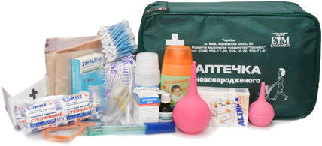

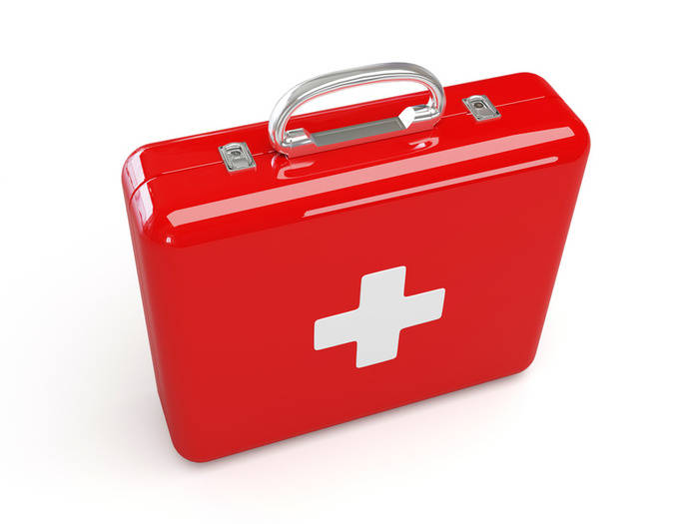
Домашняя аптечка должна содержать все необходимые лекарства, ведь без всякого преувеличения от этого зависят здоровье и жизнь. Обычно домашняя аптечка состоит из сумбурно собранных лекарств, многие из которых совершенно не нужны. Итак, что же должно содержаться в домашней аптечке?
Правильно собранные лекарства в домашней аптечке должны быть в каждом доме, чтобы можно быть оказать качественную помощь в экстренной ситуации до приезда скорой помощи. Помимо лекарств в домашней аптечке необходимо иметь комплект санитарных средств - это различные бинты, марлевые повязки, вата. Вот подробный список необходимых санитарных средств для домашней аптечки:
- Бинт нестерильный для фиксации повязок.
- Бинт стерильный широкий для перевязки.
- Вата стерильная для компрессов на раны.
- Марлевые повязки стерильные.
- Лейкопластырь (бактерицидный и обычный).
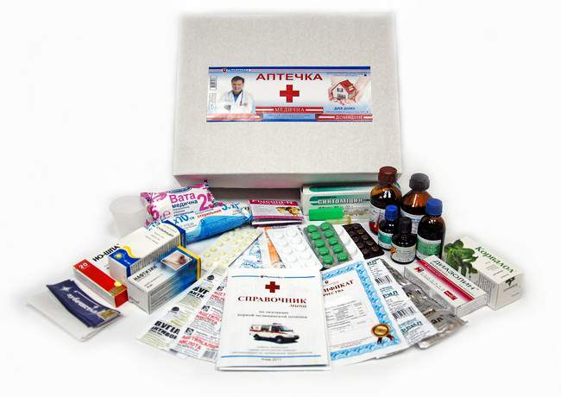
- Резиновый жгут кровоостанавливающий.

Так же в домашней аптеке имеет смысл иметь ножницы тупоконечные, пинцет, глазную пипетку, термометр (градусник) и тонометр. Теперь перейдем непосредственно к лекарствам, которые должны входить в состав домашней аптечки.
Необходимые лекарства в домашней аптечке.
Итак, среди лекарств в составе домашней аптечке необходимо иметь:
- Анальгин (таблетки, 10шт по 0,5гр.). Болеутоляющее средство.
- Ацетилсалициловая кислота (таблетки, 10шт по 0,25гр. и по 0,5гр.), распространенное название - аспирин. Жаропонижающее и болеутоляющее средство.
- Нитроглицерин (таблетки или капсулы, 20шт по 0,0005гр). Помогает при болях в сердце.
- Валокордин или Корвалол (жидкость,20-25мл.). Успокоительное средство.
- Супрастин (таблетки, 20шт. по 0,025гр.). Противоаллергенное средство.
- Активированный уголь (таблетки, 10шт. по 0,5гр). Помогает при пищевых отравлениях. Принимать от 3 таблеток одновременно.
Так же среди лекарств домашней аптечки должны быть препараты для наружнего применения, в состав которых входит:
- Йод для обработки и дезинфекции ран.
- Зеленка (раствор бриллиантовой зелени) для обработки ран.
- Перекись водорода для промывания ран и остановки кровотечения в местах мелких ранений (царапины, ссадины)
- Нашатырный спирт необходим для приведения в чувство упавшего в обморок человека.
- Марганцовка (Перманганат калия) для промывания ран и желудка при отравлении. Можно обрабатывать места ожогов.
- Сульфацил-натрий для обработки глаз при травме или инфекции.

Вот, собственно, необходимые лекарства в домашней аптечке, которые могут потребоваться для оказания первой помощи. Содержание домашней аптечки можно увеличить противогриппозными лекарствами, средствами от кашля, насморка.Так же в состав домашней аптечки стоит добавить все регулярно принимаемые препараты, назначенные врачом и витамины.
